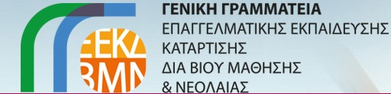

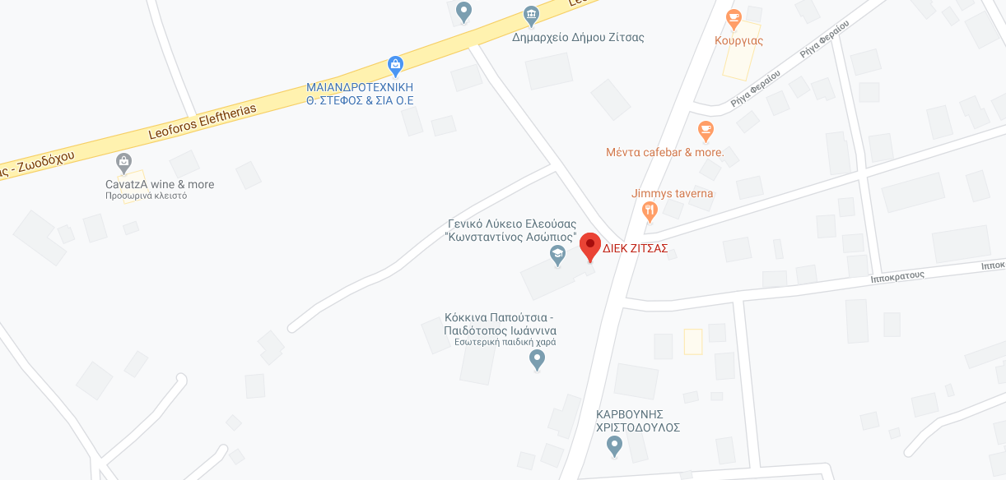





**ΤΑΧΥΔΡΟΜΙΚΗ ΔΙΕΥΘΥΝΣΗ :**

**Ευκλείδη & Δημοκρατίας 1, ΕΛΕΟΥΣΑ**

**Τ.Κ. : 45445, ΔΗΜΟΣ ΖΙΤΣΑΣ**

|  |  |
| --- | --- |
| **ΔΗΜΟΣΙΟ Ι.Ε.Κ. ΖΙΤΣΑΣ**              *(*) Ορισμένες ειδικότητες ενδεχομένως να έχουν κάποιες ώρες*  *πρωϊνές.*  *(**)Μπορεί να πραγματοποιηθεί από το τέλος του Β΄ εξαμήνου.*  *Παρέχεται μερική ή ολική απαλλαγή σε όσους έχουν αντίστοιχη*  *προϋπηρεσία.* | **ΕΙΔΙΚΟΤΗΤΕΣ ΠΡΟΗΓΟΥΜΕΝΩΝ ΕΞΑΜΗΝΩΝ**   * ***Τεχνικός Αισθητικός Ποδολογίας Καλλωπισμού Νυχιών και Ονυχοπλαστικής*** * ***Τεχνικός Μαγειρικής Τέχνης*** * ***Διασώστης Πλήρωμα Ασθενοφόρου*** * ***Στέλεχος Ασφάλειας και Υποδομών*** * ***Τεχνικός Τουριστικών μονάδων και Επιχειρήσεων Φιλοξενίας (Υπηρεσία Υποδοχής – Υπηρεσία Ορόφων – Εμπορευματογνωσία)*** * **Απόφοιτοι ΙΕΚ, ΤΕΕ, ΕΠΑΛ αντιστοίχων ειδικοτήτων** έχουν **δικαίωμα κατάταξης, μετά από αίτησή τους, στο Γ΄ εξάμηνο** των παραπάνω ειδικοτήτων.   **ΝΕΕΣ ΕΙΔΙΚΟΤΗΤΕΣ ΧΕΙΜΕΡΙΝΟΥ ΕΞΑΜΗΝΟΥ 2021 Β΄**   1. ***Διασώστης Πλήρωμα Ασθενοφόρου*** 2. ***Τεχνικός Τουριστικών μονάδων & Επιχειρήσεων Φιλοξενίας (Υπηρεσία Υποδοχής – Υπηρεσία Ορόφων – Εμπορευματογνωσία)*** 3. ***Βοηθός Νοσηλευτικής Μ.Ε.Θ.*** 4. ***Τεχνικός Συντήρησης Έργων Τέχνης & Αρχαιοτήτων*** 5. ***Τεχνικός Κομμωτικής Τέχνης*** 6. ***Βοηθός Εργοθεραπείας***   **ΕΓΓΡΑΦΕΣ**   * Για **νέες ειδικότητες** μέσω της συγκεκριμένης διαδικτυακής πλατφόρμας **diek.it.minedu.gov.gr** **από 2/9/2021 ώρα 15:00, μέχρι και την 10/9/2021 ώρα 23:59**. * Οι ενδιαφερόμενοι συμπληρώνουν την αίτησή τους για τις ειδικότητες των ΔΙΕΚ που ενδιαφέρονται να φοιτήσουν Πανελλαδικά. * Μετά την **οριστική έγκριση των τμημάτων ανά ΔΙΕΚ**, ΟΙ ΕΠΙΤΥΧΟΝΤΕΣ **προσκομίζουν τα δικαιολογητικά τους στο ΔΙΕΚ ΖΙΤΣΑΣ, ώστε να οριστικοποιηθεί η εγγραφή τους**. * Ακολουθεί η **οριστική έγκριση λειτουργίας των τμημάτων** και η έναρξη των μαθημάτων, **στις 4 Οκτωβρίου.**   ***Για οτιδήποτε νεώτερο παρακολουθείτε τις ΑΝΑΚΟΙΝΩΣΕΙΣ στο site μας …*** |